EVALUACIÓN FORMATIVA PRE – KINDER

SEMANA 27

Name: Date: September 28 th, 2020 Score:

Objetivo de aprendizaje: OA 2 Comprender textos orales acompañados de imágenes o gestos, relacionados con temas familiares y del entorno cercano, que contengan las siguientes funciones: - Seguir y dar instrucciones (sit dowm, stand up, touch your…) - Seguir normas de comportamiento en clases (silence, quiet, line up…) - Identificar objetos o materiales de la sala.
Indicadores:
-Relacionan objetos mencionados en textos o imágenes, con los de la sala como: "table, door, window“
-Escuchan y siguen instrucciones simples mencionadas en textos orales.
Habilidad: Comprensión auditiva de textos variados (como exposiciones orales, conversaciones, descripciones, instrucciones, procedimientos, narraciones, rimas y juegos de palabras, canciones), adaptados y auténticos breves y simples.

- Listen to the teacher and circle the correct option (escucha a la profesora y encierra en in circulo la opción correcta) ( 8 pts)
1-  a)  b)  c) | 2-  a)  b)  c)
3-  a)  b)  c) | 4-  a)  b)  c)
5-  a)  b) 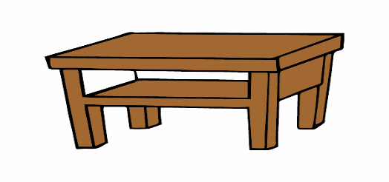  c) | 6-  a) 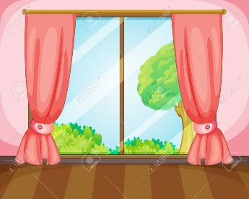  b)  c)

- Draw your favorite school supplies (2 pts)

